**APP CHƯƠNG 1**

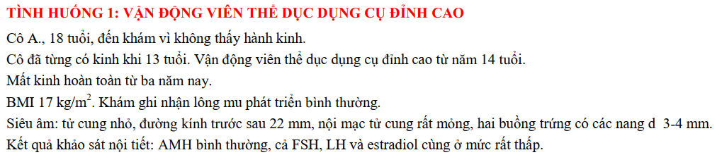

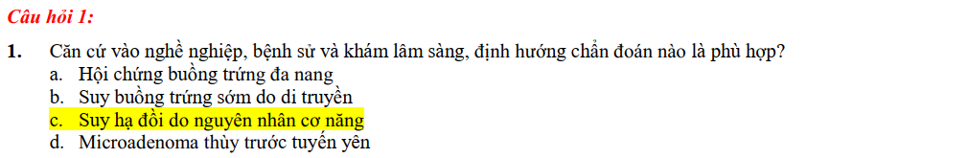



* Vô kinh thứ phát 🡪 hạ đồi -> yên -> BT -> NMTC
* AMH bình thường = trữ lượng BT bình thường
* FSH, LH, E2 thấp = không là A. Nghĩ nhiều suy hạ đồi
* D: không gặp ở trẻ, có TCKT, không xuất hiện đột ngột, RL kinh theo sự phát triển khối u
* VĐV chuyên nghiệp, BMI thấp => C.
  + Đáp ứng cường độ tập luyện cao 🡪 tiết nhiều Cortisol 🡪 ức chế lên trục HĐ-TY, không tiết được xung GnRH như bình thường

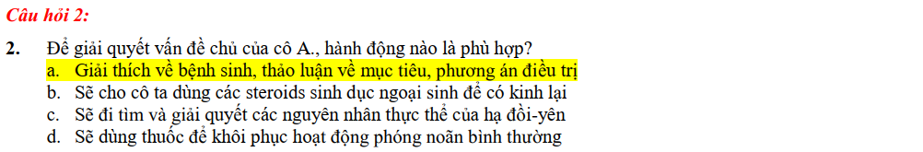

* Cơ năng 🡪 gây vấn đề gì cho BN, có nguy hiểm cần can thiệp?
* Khắc phục các vấn đề 1 cách sinh lý, trừ trường hợp bất thường nặng
* Tư vấn: giảm cường độ tập luyện, dinh dưỡng

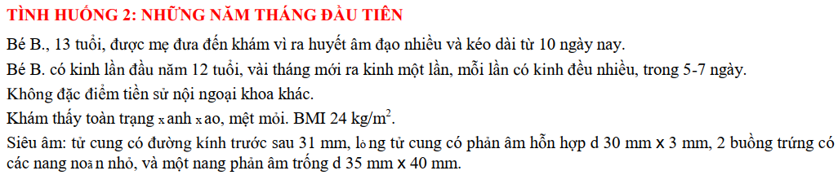

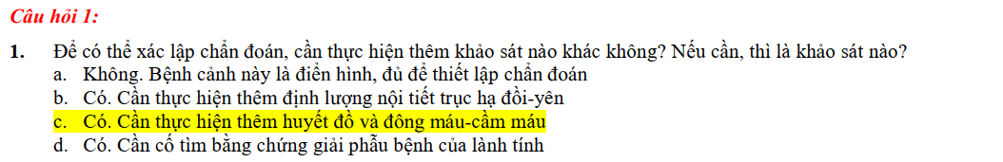

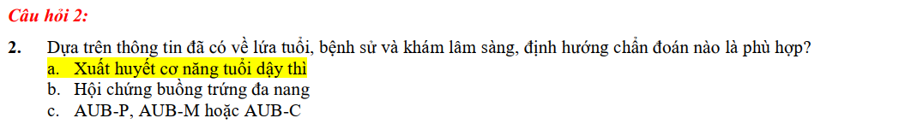

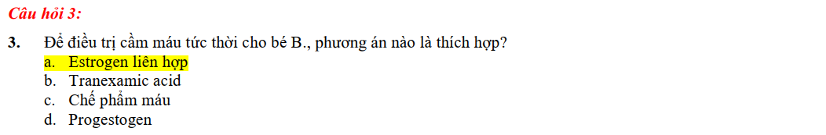

* A: E2 để NMTC dày lên nhanh chóng che lấp các khoảng hở mạch máu ở màng đáy
  + Thời gian tác dụng phụ thuộc: Nồng độ E2? & NMTC dày sẵn có như thế nào?
  + Thường sau 3-5d ngưng chảy máy
  + Trong các phương tiện cầm máu thì E2 liên hợp là nhanh nhất
  + Thuốc tiêm hay uống đều có tác dụng tương đương
* B: hiệu quả phụ, có thể cho kết hợp với E2. Only B thì không đúng cơ chế

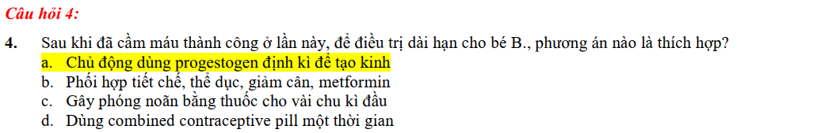

* Đánh giá có cần điều trị lâu dài? 🡪 nếu bị 1,2 lần, không thiếu máu thì không cần 🡪 E2 phải cho hết tháng để NMTC phân tiết
* BN này phải trị lâu để các tháng sau không ra máu nhiều: không phóng noãn tuổi dậy thì do không có P4 sau đó, chỉ có E2 làm dày NMTC 🡪 bong nhiều (chảy nhiều), bong ít (chảy kéo dài)
* D: Cho COCs vẫn được, quan trọng là loại progestin nào ít ảnh hưởng trục HĐ-TY 🡪 nhưng dư E2 không cần thiết
* Duy trì tiếp ở những tháng sau để thiếu máu ổn định 🡪 đánh giá tiếp ở những tháng sau để quyết định. Thường dùng trong 3-6 tháng, sau đó đánh giá lại:
  + BT đã hoạt động như thế nào?
  + Thiếu máu?
* Dùng P4 ở nửa sau chu kì, bắt đầu N14, dùng 7-14d 🡪 số ngày sử dụng quyết định dựa trên bề dày NMTC

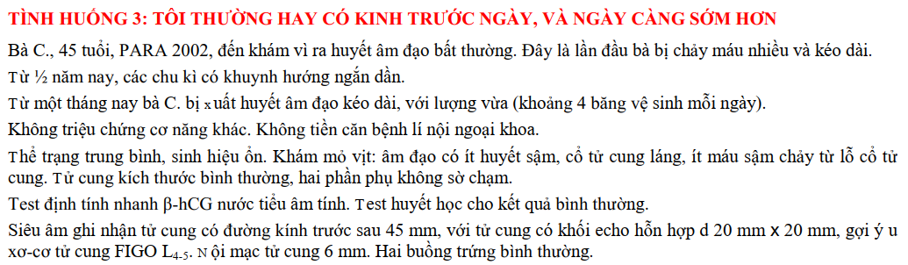

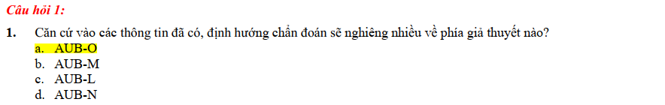

* Nhân xơ TC L4-5, TC không lớn, không AUB từ trước 🡪 không phải là nguyên nhân gây chảy máu
* Có thay đổi CKK = tiền mãn kinh, có những CKK không phóng noãn 🡪 thường gặp nhất trong lứa tuổi
* Tuy nhiên, cần loại trừ AUB-M trước khi kết luận AUB-O
* Ra máu kinh kéo dài 🡪 phù hợp AUB-O hơn >< thường AUB-M là rong huyết
* Mãn kinh = CKK ngắn lại, nhưng hành kinh bình thường. BN chỉ đến khám khi có rong huyết 🡪 đều phải loại trừ AUB-M

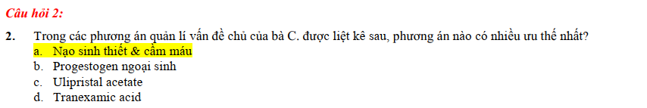

* Cần nạo sinh thiết trước khi kết luận, để chắc có AUB-M đi kèm AUB-O hay không?

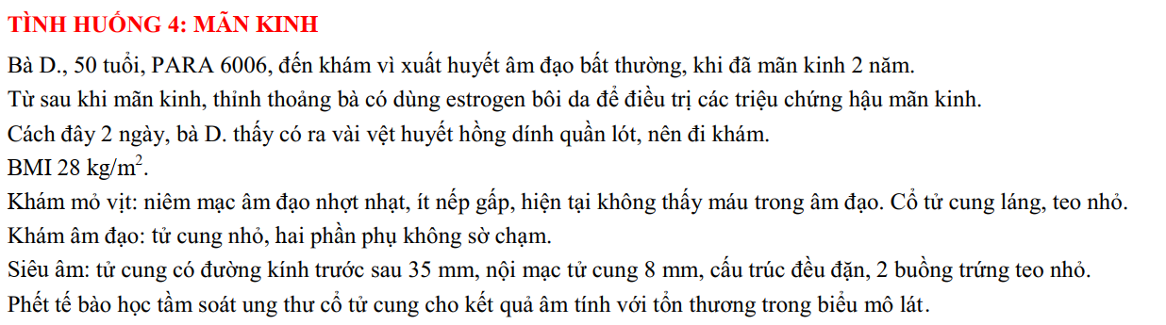

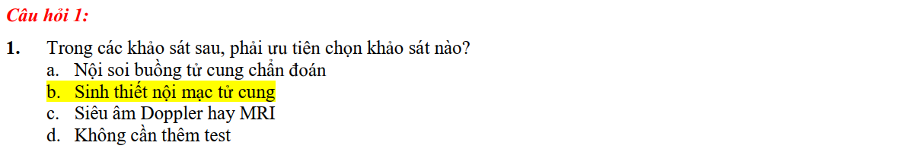

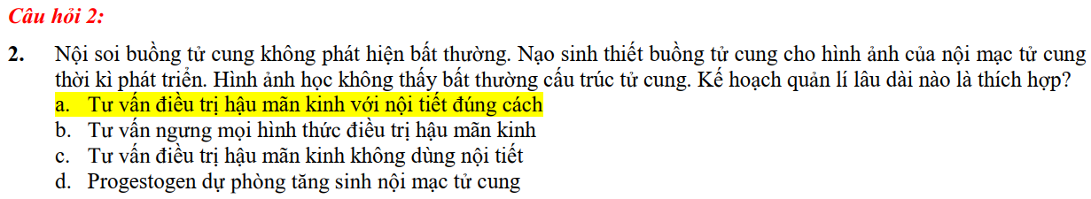

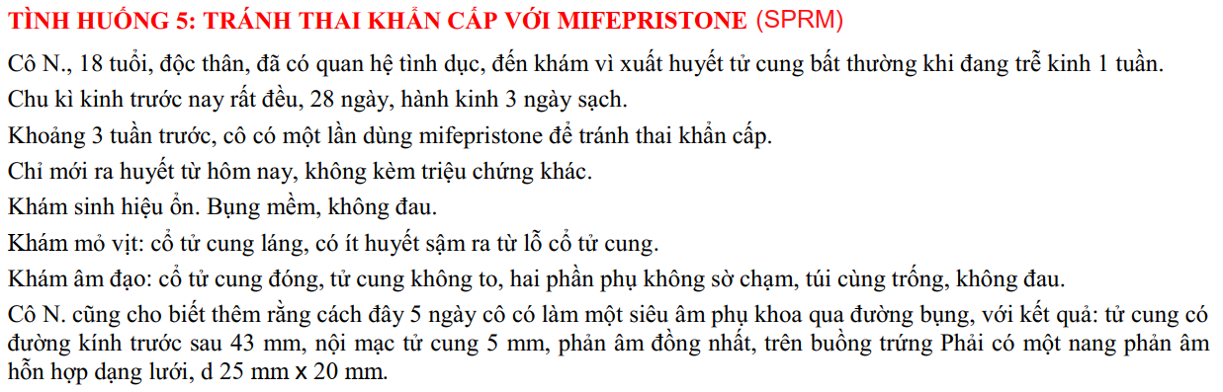

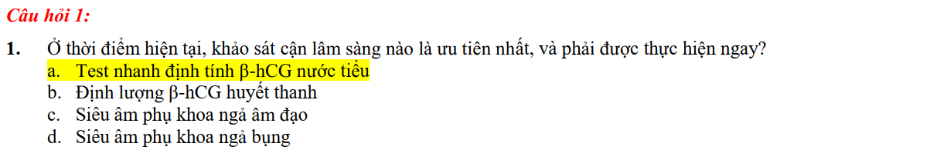

* QHTD NC có thai cao 🡪 cần loại trừ/xác nhận thai trước
* Định tính trước
* Định lượng nếu thấp thì cũng không biết thai trong hay ngoài
* Tuổi sinh sản có AUB thì loại trừ thai trước

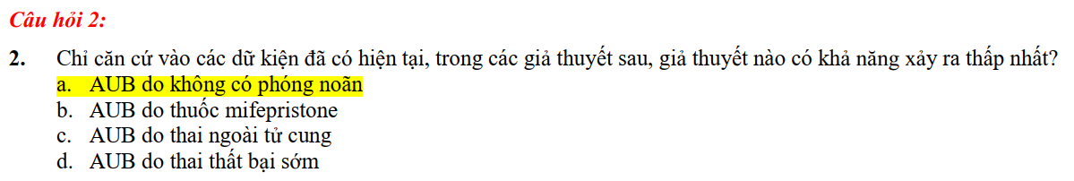

* Không phóng noãn 🡪 E2 tăng 🡪 bong tróc 🡪 chảy máu sớm hơn
* Phóng noãn 🡪
  + Không có thai 🡪 ly giải hoàng thể sớm 🡪 P4 giảm 🡪 chảy máu sớm hơn
  + Có thai 🡪 duy trì hoàng thể thai kì
* Làm tổ được khi có sự cân đối giữa E2-P4 🡪 uống SPRM chiếm thụ thể của P4 🡪 giảm khả năng có thai
* SÂ nghĩ hoàng thể chưa ly giải + trễ kinh 1w 🡪 2 nguyên nhân:
  + Rụng trứng muộn 🡨 CKK đều, không phù hợp
  + Có thai, nuôi hoàng thể

